Voyage en pays cathare
- Époque : Moyen-âge (à partir du 11e siècle)
- Châteaux de Lastours, cité de Carcassonne

Qu'est-ce que le Catharisme ?
C'est une religion dualiste* du midi de la France. Elle se développe dans un espace compris entre Toulouse, Albi, Béziers et Foix.
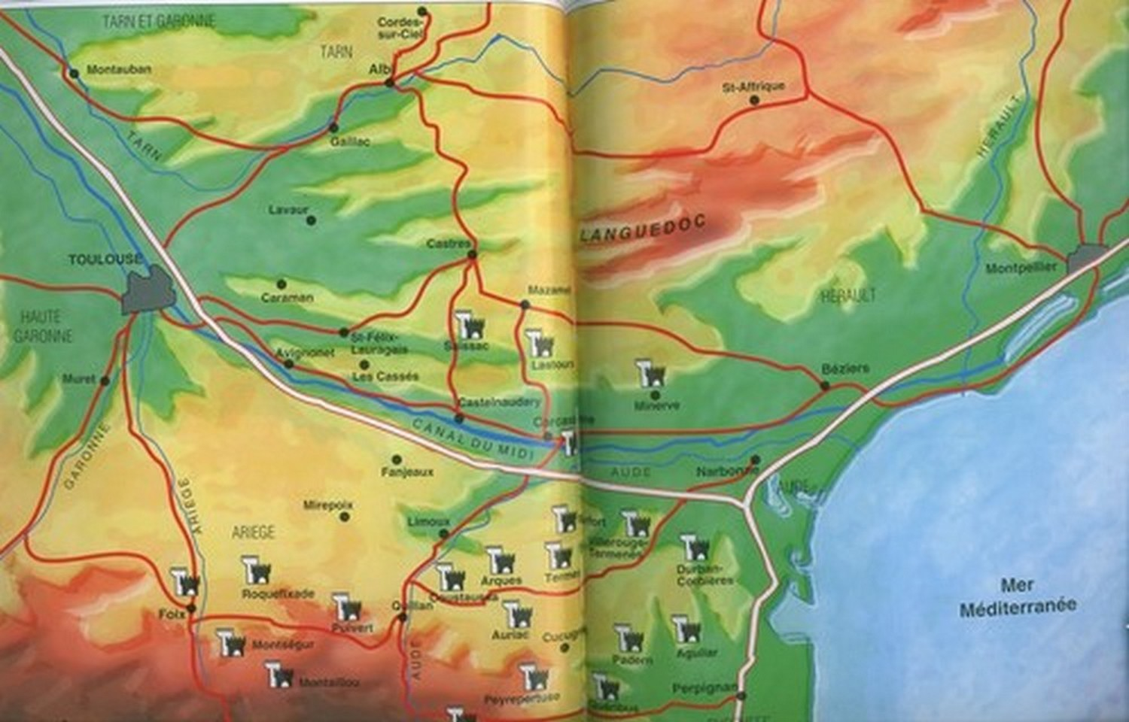
- Dès le 13e siècle, les adeptes sont qualifiés d'Albigeois ou de Cathares, mais à l'époque ils se disent eux-même chrétiens et appellent les prêtres de leur religion les « Bons Hommes ». Par dérision les catholiques les appelèrent les « Parfaits ».
- Le Catharisme prône l'existence de deux principes fondamentaux du Bien et du Mal. La religion des « Bons Hommes » distingue l'esprit, œuvre de Dieu, et le corps ainsi que toute matière, œuvre de Satan. Les cathares se réclament du christianisme primitif mais rejettent l'Ancien Testament, les Sacrements (même celui du mariage) et se réfèrent au Nouveau Testament, notamment à l'évangile selon Saint Luc. Prônant un détachement total de la vie matérielle (le mal) ils suivent des principes stricts d'ascétisme*. Ils croient à la réincarnation qui mène l'homme progressivement à la perfection et à la vie éternelle. Ils sont végétariens, doivent s'abstenir de désirs charnels et sont indifférents aux biens matériels. Il n'existe dans leur rituel qu'un sacrement : le « consolamentum » et l'unique prière est le Pater.

La croisade contre les Albigeois
- Tout au long du 11e siècle, l'hérésie* cathare s'est enracinée dans les terres du midi languedocien et compte bientôt des adeptes dans toutes les classes de la société. Cependant la tranche de population touchée par cette croyance demeure faible (10%). C'est dire que la croisade contre les Albigeois, si elle provoque dans le midi une manifestation de solidarité, n'entraîne pas toujours une adhésion totale de la population à la religion de leurs seigneurs hérétiques.
- Au début du 13e siècle, avant que la croisade ne s'abatte sur ses terres, le midi languedocien est une région prospère. Il est dominé par la puissante famille des comtes de Toulouse. À l'époque, Toulouse est considérée comme l'une des plus importantes villes d'Europe après Rome et Venise.
- Ce qui caractérise le midi médiéval c'est un grand courant de liberté et d'égalité, la société languedocienne est florissante et s'épanouit dans sa langue d'Oc chantée par ses troubadours. Cette liberté d'esprit liée à un manque de pouvoir centralisé et un anticléricalisme ambiant vont favoriser la propagation de la religion hérétique.
- 1167 : concile cathare de Saint-Felix de Caraman qui organise les quatre évêchés de Toulouse, Agen, Albi et Carcassonne.
- 1198 : élection du pape Innocent III marque un tournant dans la lutte contre cette religion hérétique qui représente selon lui une trop grave menace pour l'unité de l'église catholique.
« J'ai prêché depuis des années en pleurant, en suppliant... là où ne vaut la bénédiction, prévaudra le bâton. Les chefs et les prélats rassembleront contre ce pays la puissance des nations, ruineront les tours, détruiront les murs et vous réduiront en servitude. »
- Échec de la « croisade spirituelle »
  - Préparation de la croisade armée au 13e siècle après l'assassinat d'un légat du Pape, le comte Raymond VI de Toulouse est soupçonné. Une armée est constituée, placée sous la bannière de l'église, l'abbé de Cîteaux en est le chef.
- Le massacre de Béziers en 1209, 20 000 morts.
- La prise de Carcassonne et l'avènement de Simon de Montfort.
- La guerre des châteaux : la défense s'organise et de nombreuses places fortes, qualifiées d'imprenables se préparèrent à la résistance. Les croisés commencèrent une longue phase de conquête, cruelle et impitoyable. La prise de Montségur (1244) marque la fin de l'hérésie.
L'Inquisition
C'est un tribunal de l'église dirigé par les frères Dominicains. Terrible et impitoyable cette institution allait sévir pendant des siècles dans la chrétienté.
Glossaire : dualiste : qui oppose le bien et le mal, qui fait tourner ses principes sur l'opposition de 2 choses ; ascétisme : mode de vie fait de privations afin de faire dominer l'esprit sur le corps. Hérésie : doctrine contraire aux dogmes de l'église catholique.

Visite des châteaux de Lastours :

Cabaret Tour Régine Fleur Espine
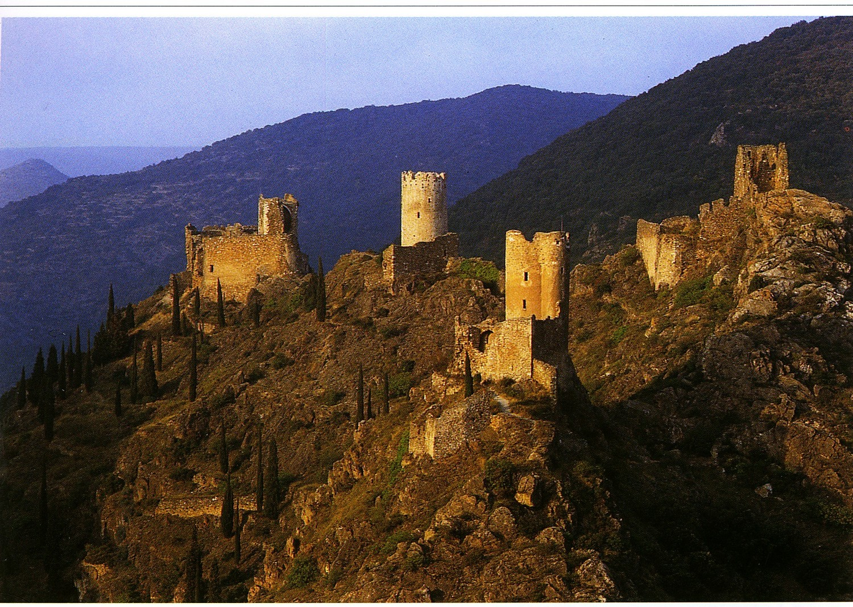
Querthineux

- Situés entre Conques sur Orbiel et Mas Cabardès, dominant les vallées de l'Orbiel et du Grésilhou, les quatre châteaux de Lastours-Cabaret, Tour Régine, Fleur Espine et Querthineux s'élèvent sur des éperons rocheux dans lesquels la pierre et la muraille se confondent pour former cet ensemble défensif impressionnant.
- Cabaret : se caractérise par son donjon polygonal, son corps de logis et une enceinte (courtine) crénelée.
- Tour-Régine (tour royale) : Tour circulaire protégée par une enceinte (courtine), les archères.
- Fleur-Espine : le plus délabré, domine les autres châteaux, il est constitué d'une tour carrée, d'un logis adossé à une citerne, une courtine quadrangulaire protège l'ensemble.
- Querthineux : situé en contrebas, présente un important donjon cylindrique accolé à une enceinte massive.

Glossaire :
Donjon :tour principale dominant le château fort.

Courtine : mur de remparts entre deux bastions.

Bretèche, mâchicoulis : balcon au sommet des tours de château fort.

Archères ou meurtrières : fentes verticales dans un mur fortifié pour jeter des projectiles ou tirer sur les assaillants.

La cité de Carcassonne :
es événements issus de la lutte qui opposa les vicomtes Trencavel au pouvoir capétien sont à l'origine de chantiers de reconstruction majeurs de la cité de Carcassonne. Ceux-ci ont profondément modifié la physionomie de la forteresse en imprimant sur ses éléments défensifs, son château et sa cathédrale, la marque des ingénieurs et des artistes d'Île-de-France. Les premiers travaux sont réalisés à la suite de la création de la sénéchaussée royale (1226) et sont interrompus lors du siège de la cité en 1240 Le château est doté d'une fortification. On entame la construction d'une deuxième ligne de défense destinée à doubler l'enceinte antique. Armée de 16 tours et de barbacanes dont la barbacane d'Aude, elle s'étend sur plus
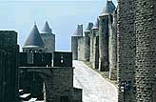Illustration 1: les lices
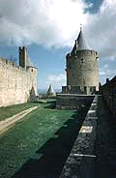Illustration 3: les lices hautes
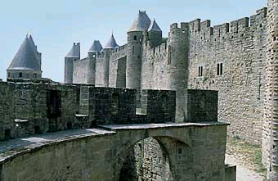Illustration 2: l'enceinte intérieure
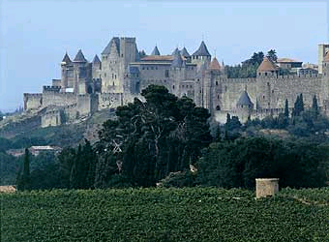Illustration 4: le château adossé à l'enceinte intérieure
de 1500 m.

Glossaire :

Barbacanes : Ouvrages avancés percés de meurtrières.

Lices : Au Moyen Âge, palissades de bois autour d'un château fort ou d'une place prévue pour un tournoi.

Plan de la cité :
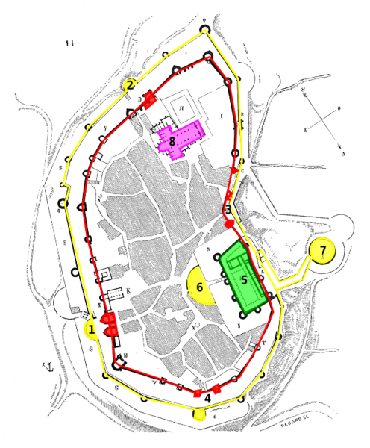

En rouge : enceinte intérieure et porte
En jaune : enceinte extérieure et barbacanes
1- porte narbonnaise et barbacane saint Louis
2- porte et barbacane saint-Nazaire
3- porte d'Aude
4- porte du bourg et barbacane Notre Dame
5- château comtal
6- barbacane de l'est
7- barbacane de l'Aude
8- église saint Nazaire

